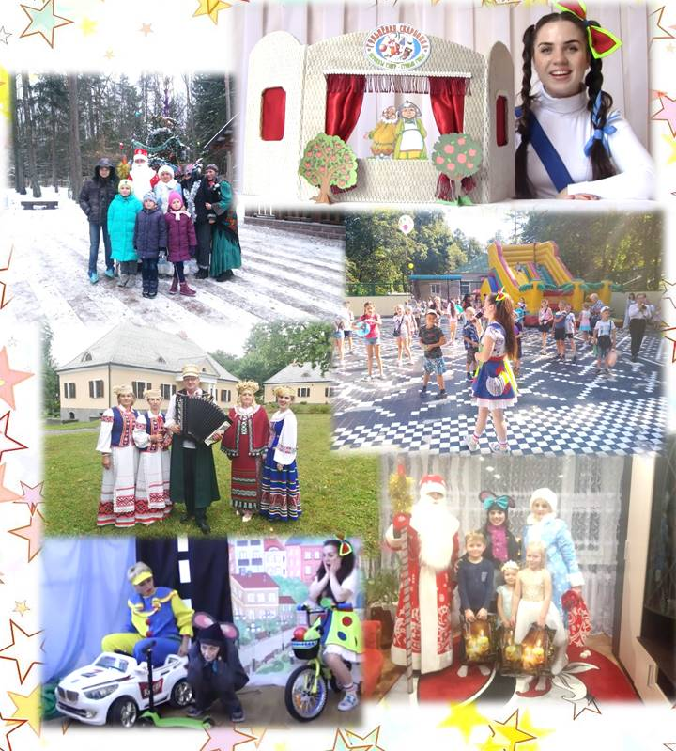
НАРОДНЫЙ ТЕАТР-СТУДИЯ ИГРЫ
«ГУЛЬНЁВАЯ СКАРБОНКА»
Руководитель — Сорокопыт Алина Петровна

Театр-студия игры «Гульнёвая скарбонка» создан в 1998 году.
Основной целью театра-студии является проведение сюжетно-игровых программ и культурно-массовых мероприятий как районного, так и городского масштаба. Хорошие дружеские отношения и сильный творческий потенциала единомышленников создают особую атмосферу в коллективе, что обеспечивает не только плодотворную работу, но и заинтересованность участников.
За время существования коллектив подготовил несколько десятков авторских программ. Разнообразный репертуар театра-студии связан с организацией отдыха различных категорий населения с учетом их интересов. Он состоит из сюжетно-развлекательных, конкурсных, спортивных, танцевально-игровых программ, программ календарно-обрядового цикла и др.
Коллектив ведет активную концертную деятельность. Участвует в республиканских, областных и районных мероприятиях. Награждены Дипломом за оригинальное режиссерское исполнение, за сохранение местных традиций в белорусской игры и участие в III областном фестивале игры «Карнавал веселья», Республиканского праздника «День белорусской письменности», VIII фестиваля национальных культур с программой «Приглашают Лявон и Лявониха» в эпизоде «Игры народов Беларуси». В 2014 году стал победителем областного смотра-конкурса культорганизаторов «На солнечной поляночке», посвященном 70-летию освобождения Беларуси от немецко-фашистских захватчиков и награжден Дипломом 1 степени в номинации «Лучшая познавательно-игровая программа». В 2015 году принимали участие в V областном открытом фестивале игры «Карнавал веселья» где получили Диплом «За лучшее художественное решение игровой программы и участие в областном открытом фестивале игры». В деятельности функционирует платные выездные услуги «Праздник-проказник» (поздравление с днем рождения) и «Новогоднее пожелание на дому от Деда Мороза и Снегурочки». Большую популярность приобрела анимационная программа «Наваградскія пацехі», которая проводилась для туристических групп более 40 раз.
В 2022 году коллектив принял участие в Республиканском культурно-спортивном фестивале «Вытоки», на котором участники коллектива встречали зрителей сразу на двух площадках, на одной знакомили всех присутствующих с традиционными белорусскими играми, на другой – знакомили их с историей Новогрудского замка.
В 2023 году коллектив принял участие в съемках телепередачи «Маршрут построен».
23 ноября 2023г. народный театр-студия игры «Гульнёвая скарбонка» получил положительную оценку аттестационной комиссии, и в очередной раз доказал, что достоин звания «Народный».
